Die MULTITASKING-Theorie
Das Unternehmen Toyo Matic Aerospace Ltd. gab uns die Möglichkeit, seine Fabrik in Brasilien zu besuchen. Wir sprachen mit dem Eigentümer und CEO, Edvaldo da Rosa, und erfuhren etwas darüber, welche Hauptfaktoren für den Kauf der M120 MILLTURN / 3000mm ausschlaggebend waren. Der Markt verlangt nach flexiblen, schnellen und präzisen Lösungen. Und genau das bietet das Konzept der Multitasking-Maschinen zur Komplettbearbeitung von WFL.
Fakten zu Toyo Matic:
Herr da Rosa, könnten Sie uns bitte kurz etwas über die Geschichte Ihres Unternehmens erzählen?
Das Unternehmen Toyo Matic wurde 1987 gegründet und beschäftigte sich damals hauptsächlich mit der Aufarbeitung und Reparatur von Maschinen und Ausrüstungen. Ersatzteile waren zu diesem Zeitpunkt schwer zu beschaffen, sodass wir die benötigten Teile selbst herstellen und dazu unsere Kenntnisse und Fertigkeiten im Bereich der Zerspanungstechnik verbessern mussten. Mit dem schnell wachsenden Telekommunikationsmarkt um 1998 herum ergab sich für uns eine Gelegenheit zur Veränderung und Toyo Matic begann, erste Erfahrungen bei der Produktion von Hochpräzisions- und Serienteilen zu sammeln. In dieser Zeit öffneten sich auch die Türen des Automobilmarkts. 2001 konnte sich das Unternehmen dann seinen größten Traum erfüllen und im Luft- und Raumfahrtmarkt Fuß fassen. Unsere Erfahrungen haben im Laufe der Jahre auch den Einstieg in weitere Segmente, wie die Energieerzeugung und den medizinischen Bereich, ermöglicht, sodass wir mittlerweile breit aufgestellt sind.

Worin besteht die Kernkompetenz Ihres Unternehmens, welche Art von Teilen produzieren Sie und welche Maschinen und Ausrüstungen haben Sie vor Ort?
Zunächst vielleicht kurz etwas zu den Flächen, über die unser Unternehmen verfügt: Von den 118.000 m² Gesamtfläche sind 10.000 m² bebaut. Diese Fläche unterteilt sich in einen Fertigungsbereich (6000 m²), einen Verwaltungsbereich (2000 m²) und einen Freizeitbereich (2000 m²). Unser riesiger Maschinenpark besteht aus 3-, 4- und 5-Achsen-Bearbeitungszentren, Drehmaschinen und Komplettbearbeitungsmaschinen und zeigt eindrücklich, dass Investitionen in neue Einrichtungen und Technologien zu den Konstanten der Arbeit des Unternehmens gehören.
Unsere Kompetenz besteht darin, dass wir stets schnell agieren und auf die Bedürfnisse der Kunden reagieren und immer bestrebt sind, die Erwartungen unserer Kunden in puncto Termintreue und Qualität der Produkte zu übertreffen. Eine weitere Kompetenz, die ich hervorheben muss, sind unsere 70 Mitarbeiter. Unsere Personalpolitik ist auf die Schulung unserer Mitarbeiter und die Nutzung ihres Potenzials und ihrer individuellen Fähigkeiten und Fertigkeiten als Triebkraft für unser Unternehmen fokussiert. Für die Entwicklung von Programmen und Projekten nutzen wir die Softwareprogramme Autocad, Solid Edge, NX (Unigraphics) und UNICAM. Außerdem verwenden wir für die Programmierung, Simulation und Optimierung von Prozessen die Software Vericut.

Warum hat sich Toyo Matic für eine Komplettbearbeitungsmaschine von WFL entschieden? Und warum gerade für die M120 MILLTURN?
Ich habe die Maschine das erste Mal bei einem Kunden gesehen. Ich fand sie sehr beeindruckend und aufgrund ihrer vielseitigen Möglichkeiten und der Anforderungen meiner Kunden entschied ich mich, sie zu kaufen. Mit der Maschine lassen sich perfekt komplexe Teile für die Luft- und Raumfahrtindustrie herstellen und das war einer der Gründe für den Kauf. Dass es eine M120 MILLTURN wurde, lag daran, dass die technischen Daten bestens zur Produktion der Werkstücke für unsere Kunden passen. Mit der M120 MILLTURN lassen sich auf nur einer Maschine komplexe Werkstücke mit einer Länge von bis zu 12.000 mm und einem Flugkreis von bis zu 1140 mm herstellen. Wir haben auch eine M80 MILLTURN für die Fertigung längerer Teile mit tiefen Löchern gekauft, vor allem um Werkstücke für die Öl- und Gasindustrie herzustellen. Leider befindet sich die Öl- und Gasindustrie derzeit noch in keiner sehr guten Verfassung. Wir hoffen aber weiterhin, dass wir in sehr naher Zukunft einen Auftrag von einem Kunden erhalten.
Vielleicht verwenden wir die Maschine aber auch, um Teile für die Luft- und Raumfahrtindustrie herzustellen. Das hängt aber natürlich von den Anforderungen unserer Kunden ab. Da Flexibilität zu den wichtigsten Merkmalen der Maschinen gehört, können wir mit ihnen Werkstücke unterschiedlichster Art fertigen.

Was für Werkstücke stellen Sie derzeit auf der M120 MILLTURN / 3000mm her?
Wir haben die Maschine für einen Auftrag eines europäischen Kunden aus der Luft- und Raumfahrtindustrie gekauft. Die Teile sind für einen Hubschrauber, genauer gesagt handelt es sich um dessen Rotorwelle. Allerdings ist nicht nur die Luft- und Raumfahrtindustrie für uns wichtig. Auch die Automobil- sowie die Öl- und Gasindustrie spielen eine große Rolle. Die Qualität, die sich mit der MILLTURN-Komplettbearbeitungsmaschine zuverlässig erzielen lässt, war der ausschlaggebende Faktor für ihren Kauf.

Waren Sie bisher denn auch mit all unseren Service- und Support-Leistungen zufrieden?
Bisher hatten wir noch keinerlei Probleme. Daher kann ich zur Schnelligkeit der WFL-Serviceleistungen nichts sagen. Wir haben die Maschine bei uns einfach nur aufgestellt und eingeschaltet und dann lief alles. Lediglich ganz am Anfang, in den ersten ein bis zwei Wochen, hatten wir ein paar Warnmeldungen. Damals reagierte der WFL-Service sehr schnell und wir waren zufrieden. Es ist auf jeden Fall gut, dass Sie ein Serviceteam hier in Brasilien haben.

Wo liegen Ihrer Meinung nach die Vorteile der Multitasking-Funktionen zur Komplettbearbeitung, die MILLTURN-Maschinen bieten? Können Sie uns ein paar Beispiele für die Multitasking-Fähigkeit nennen, die für Sie wichtig sind?
Der Hauptgrund für den Kauf dieser Art von Maschine war, dass sich damit Fehler besser vermeiden lassen. Wenn man ein Teil nicht von einer Maschine auf eine andere umsetzen muss, geht es einfach schneller und es passieren weniger Fehler. Mit dem richtigen Programm für ein Teil arbeitet die Maschine fast allein. „Komplettbearbeitung“ ist hier das Zauberwort: Einfach das Teil in die Maschine einspannen und am Ende komplett bearbeitet herausnehmen. Vorab muss natürlich dafür gesorgt werden, dass der Prozess und das Programm perfekt sind. Wenn das gegeben ist, lassen sich Teile mit nur einem einzigen Einspannvorgang fertig bearbeiten.

Wie viele Bediener arbeiten derzeit an der M120 MILLTURN?
Wir haben derzeit insgesamt zehn Komplettbearbeitungsmaschinen, die von zwei Mitarbeitern bedient werden. Bei uns kommen viele Maschinen zum Einsatz, aber nicht immer alle gleichzeitig. Daher können sich die Bediener gut um ihre jeweiligen Projekte kümmern. Obwohl wir neben den Maschinen von WFL noch viele andere Maschinen mit anderen Bedienpulten haben, schaffen wir es mit unserem Team, alle Aufträge gut abzuarbeiten. Unsere Mitarbeiter sind gut für die verschiedenen Bedienpulte geschult und beherrschen diese.
Stimmen das Programm und der Prozess von Anfang an, ist damit alles erledigt und die Maschine läuft. Daher sind wir mit der Multitasking-Fähigkeit der MILLTURN zufrieden.

Welche strategischen Pläne verfolgt Toyo Matic? Woran glauben Sie?
Momentan haben wir viele Aufträge aus der Automobilindustrie. Wir stellen Befestigungssysteme für Motorblöcke für die Kunden her. Da aber die Automobilindustrie nicht so zuverlässig ist, hoffe ich auf den Anstieg des Ölpreises. Wir können Teile für die Ölindustrie liefern, müssen aber warten, bis der Preis gestiegen ist. Die Kunden wissen, was wir produzieren und machen, und sie kommen zu uns, wenn sie Spezialteile benötigen. Sie wissen, was wir liefern können und dass wir flexibel sind und die Werkstücke und Bearbeitungen bieten, die sie brauchen. Wenn ein Kunde ein kompliziertes Teil hat, weiß er, dass wir der richtige Partner und Lieferant für ihn sind. Brasilien befindet sich generell noch immer in einer Krise, ich denke aber, dass es Fortschritte gibt.

Was halten Sie vom Schlagwort Industrie 4.0? Wie sehr ist das derzeit in Brasilien ein Thema? In der Werkzeugmaschinenindustrie sprechen momentan alle vom Internet der Dinge und von Konnektivität. Welche Meinung haben Sie zu Industrie 4.0, zur vorausschauenden Instandhaltung, zur Kommunikation zwischen Maschinen, …?
Ich denke, das Wichtigste sind gute Maschinen, gute Prozesse und natürlich gute Leute. Gute Maschinen und gute Ausrüstung sind generell immer wichtig, was diese aber untereinander tun oder welche Daten sie erzeugen, wird erst in der Zukunft ein Thema für uns sein. Vielleicht haben wir ja in 10 Jahren 100 Roboter, die für uns arbeiten (lacht) – ich weiß es nicht. Ich glaube aber, dass die Automatisierung definitiv für uns ein Thema werden wird. Da haben wir Potenzial, Prozesse weiter zu optimieren. Und last, but not least: Ich kenne zwar keine Erfolgsformel, für uns ist und bleibt aber das wichtigste Motto, dass der Kunde König ist. Und danach handeln wir.

Kontakt:
WFL Millturn Technologies GmbH & Co. KG
Wahringerstraße 36, A-4030 Linz
Tel. +43 732-6913-0
www.wfl.at

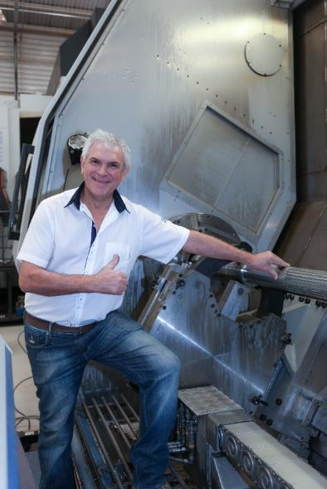
Bild_01: Edvaldo da Rosa, CEO Toyo Matic Aerospace
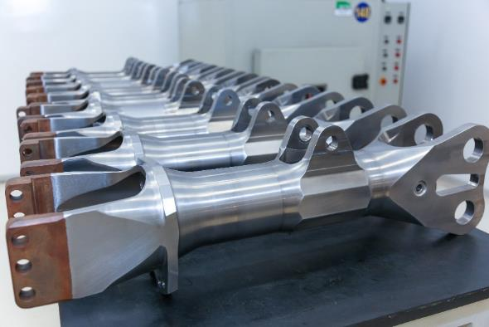
Bild_02: Schwerpunkt Luftfahrt: Diese Werkstücke für die Luft-und Raumfahrt, im Speziellen für einen Hubschrauber, wurden auf der M120 MILLTURN / 3000mm produziert.

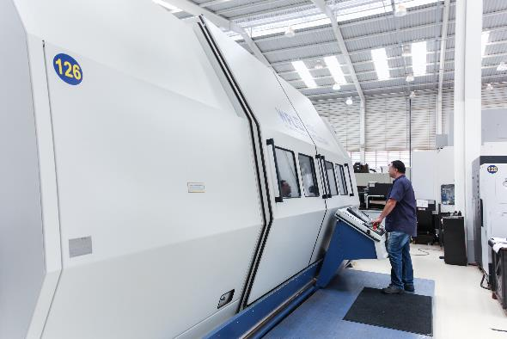
Bild_03: Zwei MILLTURNs Im Einsatz: Die M120 MILLTURN mit einer Spitzenweite von bis zu 3000mm und einer Fräsleistung von 55kW war das erste WFL Dreh-Bohr-Fräszentrum bei Toyo Matic.

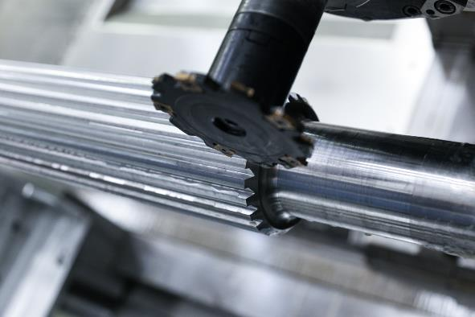
Bild_04: Flexibilität: Die verschiedene Anzahl an Bearbeitungsmöglichkeiten in der MILLTURN waren einer der ausschlaggebenden Gründe für den Kauf.

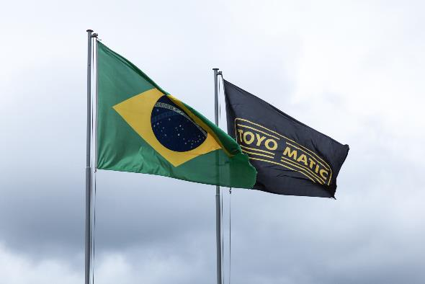
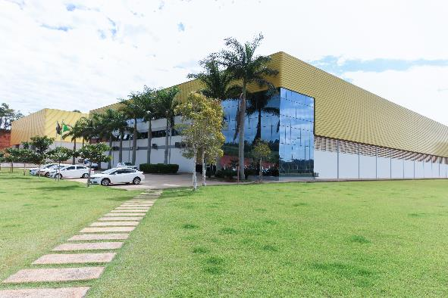
Bild_05_06: Über 30 Jahre erfolgreich: 1987 wurde Toyo Matic gegründet. Das Unternehmen befindet sich auf einer Gesamtfläche von 118.000 m², wovon 10.000 m² bebaut sind.

Bild_07: Wandelbarkeit... wird groß geschrieben bei der Firma Toyo Matic. Ganz den Kundenwünschen entsprechend werden die produzierten Werkstücke angepasst und in der kleinen Stadt Bragança Paulista (80 km außerhalb von São Paulo) produziert.

